Работа с GitHub

1/ Установка Git

Установим Git, чтобы у нас был доступен весь функционал для Github (коммиты, пуши, создание веток)

Чтобы проверить есть ли у нас Git, нужно ввести команду: git –version

Если устоновлен то мы увидем в консоли следующие: 

2/ Выбор где будет у нас связь.

У меня будет Visio studio, т.к PyCharm у меня сдох) т.к нету лицензии, а устанавливать пиратский софт не для меня)

3/ Настройка GitHub в Git

**Настрой свои данные пользователя:** Открой терминал (встроенный в VS Code или системный) и выполни:

git config --global user.name "Твое имя"

git config --global user.email "Твоя почта"

**Подключи свой GitHub-аккаунт:** Если используешь SSH, выполни следующие шаги:

* Создай SSH-ключ (если он еще не создан):

ssh-keygen -t ed25519 -C "Твоя почта"

Добавь SSH-ключ в свой GitHub-аккаунт:

Тут очень сложно ведь нас в итоге просят создать файл, т.ч создаем любой файл и потом вводим в консоль: cat "/путь_до_твоего_файла/Сам Файл.pub"

По итогу у нас получиться нечто такое: 

Копируем полностью этот ключ

* • Перейди в [GitHub Settings → SSH and GPG keys](https://github.com/settings/keys) и добавь ключ.

• Проверь подключение:

Тут у нас тоже могут быть проблемы: 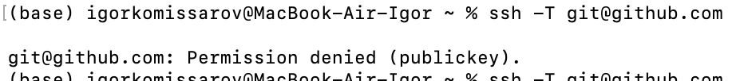

Но я их решил следующим образом:

1. Запустил SSH Агента: eval "$(ssh-agent -s)"
2. По итогу получаем сообщение: Agent pid 32551
3. И дальше мы должны дать ему файл, но файл должен быть без .pub: ssh-add 'путь до файла’
4. Увидим такое сообщение: Identity added: /Users/igorkomissarov/Работа с Github ([morgansoneil@gmail.com](mailto:morgansoneil@gmail.com))
5. И теперь мы проверяем наш Github: ssh -T [git@github.com](mailto:git@github.com)
6. По итогу мы должны увидеть: Hi Igor-Komissarov! You've successfully authenticated, but GitHub does not provide shell access.

И да Все эти заморочки только для тех у кого нету PyCharm, дайте пожалуйста лицензию PyCharm, там все так просто(

3/ **Авторизуйся в GitHub через VS Code**

**Заходим в свой проект и находи такой значок: **

**Переходим в него и наживаем: Initialize Repository**

**Выбираем все что нам нужно у этого проекта, обязательно исключаем venv, и вот что у нас должно быть:**

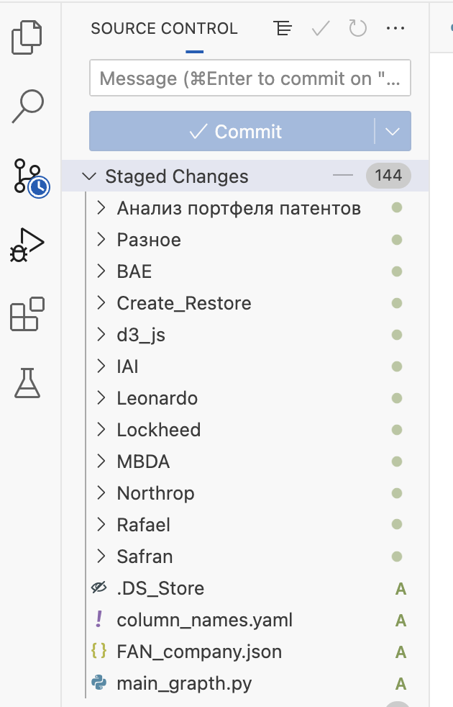

Все блядь, у меня все к хуям сдохло, все файлы удалились, сами ебитесь с эитой хуйней